EA Dakbedekking: Casus

Algemene informatie
- Het Passer College Lage Land is gevestigd aan de Waghemakerestraat 11 in Rotterdam;
- De school in gebouwd in 1964;
- De school heeft twee verdiepingen;
- Voor de casus gaat het alleen om het gehele dakvlak van het gebouw op huisnummer 11. De laagbouw van deze school (huisnummer 15) wordt buiten beschouwing gelaten voor deze casus.

Bijgevoegd vindt u een foto van het voor- en bovenaanzicht van het Passer College Land Land.
Plan van Aanpak
Stichting BOOR ontvangt van u een plan van aanpak voor het vervangen van de bestaande dakbedekking voor het Passer College Lage Land. Uitgangspunten voor deze vervanging zijn:

Bestaande dakbedekking incl. ballastlaag en tegels verwijderen tot op ondergrond, incl. isolatie. Schoon en droog maken bestaande ondergrond. Aanbrengen dampremmer, mechanisch bevestigen isolatie PIR 90 mm en gebrand aanbrengen van 2 lagen APP-gemodificeerd gebitumineerde glasvlies + ployestermat, incl. 40 mm grind en betontegels. Incl.

Uw antwoord dient onderstaande elementen te bevatten.
Verantwoordelijkheden
Geef een omschrijving wie welke verantwoordelijkheden heeft binnen uw organisatie bij de uitvoer van deze Casus.

Planning
Geef een voorbeeld planning van de betreffende Casus.

Kwaliteitsborging
Waar liggen volgens u de kwalitatieve aandachtspunten bij deze Casus bij inachtneming van onze kwaliteitseisen (bijlage xxx)
Waar denkt u kwalitatief het verschil mee te maken?

Risico's buiten invloedsfeer van Opdrachtnemer en beheersmaatregelen
Welke relevante risico's buiten uw invloedssfeer voorziet u bij de uitvoering van de Casus?
Welke beheersmaatregelen worden getroffen om deze risico's te voorkomen?
Gebruik voor uw antwoord maximaal 4 A4-pagina's (lettertype Arial 10).

Prijsopgave
Stichting BOOR ontvangt van u een gespecificeerde prijsopgave voor het vervangen van de bestaande dakbedekking met de genoemde uitgangspunten voor het Passer College Lage Land.
De prijzen die in de prijsopgave worden benoemd dienen overeen te komen met het prijzenblad wat ingediend wordt bij uw inschrijving.

Foto’s Casus vooraanzicht

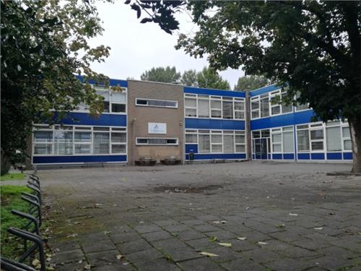

Bovenaanzicht

